Anexa nr. 23
la Documentația standard
Specificații de preț
[Acest tabel va fi completat de către ofertant în coloanele 5,6,7,8 și 11 la necesitate, iar de către autoritatea contractantă – în coloanele 1,2,3,4,9,10]
Numărul procedurii de achiziție
Obiectul de achiziției: Materiale de uz gospodaresc
Cod CPV: 39200000-4

Nr. | Denumirea serviciului | Unitatea de măsură | Cantitatea | Preț unitar (fără TVA) | Preț unitar (cu TVA) | Suma fără TVA | Suma cu TVA | Termenul de livrare | Clasificație bugetară (IBAN) | Discount %
1 | 2 | 3 | 4 | 5 | 6 | 7 | 8 | 9 | 10 | 11
LOT nr. 1 Cod CPV- 39200000-4
1 | Coadă pentru mop lemn 1,2m  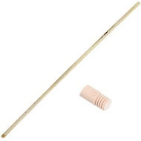 | buc | 100 |  |  |  |  |  | MD17TRPBAA336110A00814AC
2 | Mop din bumbac pentru spălarea podelelor 200-250 gr.   | buc | 100 |  |  |  |  |  | MD17TRPBAA336110A00814AC
3 | Pachete pentru gunoi 35 litri/30 buc.  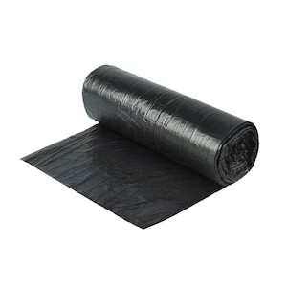 | buc | 200 |  |  |  |  |  | MD17TRPBAA336110A00814AC
4 | Pachete pentru gunoi 160 litri/10 buc.  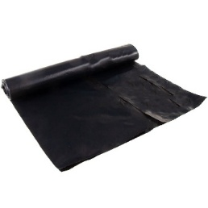 | buc | 100 |  |  |  |  |  | MD17TRPBAA336110A00814AC
5 | Perie dură 30 x 5, coadă lungă 120 cm.  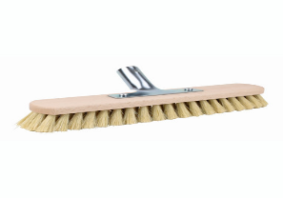 | buc | 30 |  |  |  |  |  | MD17TRPBAA336110A00814AC
6 | 5 bucăți în set   | buc | 100 |  |  |  |  |  | MD17TRPBAA336110A00814AC

Semnat:_______________ Numele, Prenumele:_____________________________ În calitate de: ________________
Ofertantul: _______________________ Adresa: ______________________

Anexa nr. 22
la Documentația standard
Specificații tehnice

[Acest tabel va fi completat de către ofertant în coloanele 2, 3, 4, 6, 7, iar de către autoritatea contractantă – în coloanele 1, 5,]

Numărul procedurii de achiziție
Obiectul de achiziției: Materiale de uz gospodaresc
Cod CPV: 39200000-4

Denumire servicii | Denumirea bunului | Ţara de origine | Produ-cătorul | Specificarea tehnică deplină solicitată de către autoritatea contractantă | Specificarea tehnică deplină propusă de către ofertant | Standarde de referință
Lot nr.1 | Cod CPV- 39200000-4
Coadă pentru mop |  |  |  | Coadă pentru mop lemn 1,2m
Mop din bumbac |  |  |  | Mop din bumbac pentru spălarea podelelor 200-250 gr.
Pachete pentru gunoi |  |  |  | Pachete pentru gunoi 35 litri/30 buc.
Pachete pentru gunoi |  |  |  | Pachete pentru gunoi 160 litri/10 buc.
Perie pentru podea |  |  |  | Perie dură 30 x 5, coadă lungă 120 cm.
Lavete |  |  |  | 5 bucăți în set

Semnat:_______________ Numele, Prenumele:_____________________________ În calitate de: ________________
Ofertantul: _______________________ Adresa: ______________________

